Fra: https://voresdanmarkshistorie.ibog.forlagetcolumbus.dk/?id=160

Industrialiseringen
Danmark var først og fremmest et landbrugsland, og det blev det ved med at være helt frem til midten af 1900-tallet. Men der skete en række forandringer i midten af 1800-tallet, der var med til at skabe en generel ændring af strukturerne i det danske samfund. For at forstå denne udvikling må vi kigge nærmere på, hvad der skete i landbosamfundet, der blev økonomisk lokomotiv for udviklingen.

Kornsalgsperioden
Fra omkring 1830 begyndte priserne på landbrugsprodukter, især korn, igen at stige efter en række år med faldende priser og efterspørgsel. Den danske landbrugsproduktion steg og kunne derved modsvare den stigende indenlandske og udenlandske efterspørgsel. Den samlede værdi af landbrugsproduktionen blev i perioden fra 1830 til 1875 mere end tredoblet, og tiden er blevet kaldt kornsalgsperioden.
Den stigende efterspørgsel skyldtes primært, at der var en generel befolkningstilvækst i Europa, men også, at industrialiseringen i anden halvdel af 1800-tallet spredte sig fra England til det vestlige Europa, hvilket betød, at en stigende del af befolkningerne var beskæftiget uden for landbruget. Det var tilfældet i Tyskland og i England, og fra 1830 begyndte man gradvis at ophæve importbegrænsningerne på landbrugsvarer.
Den indenlandske efterspørgsel skyldtes ligeledes, at den danske befolkning voksede, og at stadig flere mennesker boede uden for landbruget og derfor efterspurgte fødevarer.
De gode afsætningsmuligheder for korn var med til at motivere de danske selvejerbønder til at opdyrke mere jord og til at forbedre den eksisterende jord. Der blev investeret i nye redskaber som eksempelvis den mere effektive svingplov, og der blev introduceret nye plantesorter med større udbytte.
Udviklingen blev drevet frem af en række forudsætninger, blandt andet var der rigeligt med arbejdskraft på landet på grund af det stigende befolkningstal i landbosamfundet, især blandt husmændene, hvis andel blev fordoblet fra 1835 til 1900. Overalt var der husmænd og landarbejdere på sultegrænsen, der tog det arbejde, der blev udbudt, og til den løn, der blev tilbudt.
Også statsmagten så en mulighed i de gunstige priser, og der blev banet vej for billige lånemuligheder. I 1856 blev Landbohøjskolen oprettet som et sted, der forskede i nye muligheder for landbruget, og som uddannede kommende generationer til at forske i landbosamfundets vækstmuligheder. Man begyndte for eksempel at opdyrke den sandede hedejord, der i 1864 udgjorde cirka en fjerdedel af hele Jylland, og i 1866 oprettede man Det Danske Hedeselskab med det formål, at dette store uopdyrkede område skulle under plov.

Den opdyrkede jord
 | 1861 | 1891
Opdyrket jord | 20.380 km2 | 25.380 km2
Procent af Danmarks areal | 53 % | 66 %

Transportrevolutionen

Størst betydning for landbrugets afsætningsmuligheder og industriens fremkomst havde transportrevolutionen, som blev skabt af jernbaner og dampskibe.
Den første jernbanestrækning i Danmark gik mellem København og Roskilde og blev indviet i 1847. I 1914 var det danske jernbanenet udbygget med 4000 kilometer jernbane, og særligt fra 1890 tog udviklingen fart. Også dampskibe gjorde deres indtog, men udkonkurrerede først sejlskibene på de længere ruter fra omkring 1900.

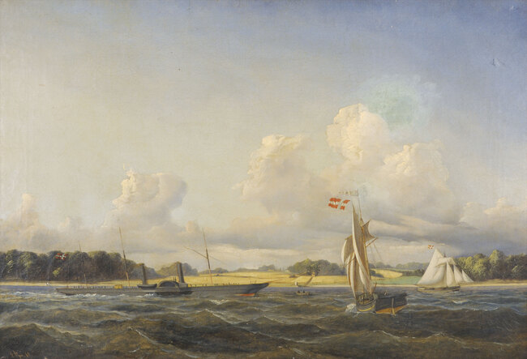
Dampskibet Zampa af København. Maleri af Carl Olsen, 1856. Foto: Wikimedia Commons.

Begyndende industrialisering

Fra 1840’erne forplantede væksten i landbruget sig i byerhvervene. Det var i første omgang købmændene, der kom til at nyde godt af den øgede produktion af korn, der blev solgt videre til blandt andet Norge og England.
Kornsalgsperiodens vækst skabte en øget købekraft i landbruget, der nu blev omsat i handel med byerhvervene. Landbrugets efterspørgsel på redskaber skabte grundlaget for jernstøberier, maskinværksteder og teglværker, der kunne fremstille de varer, der var behov for i landbosamfundet.
Væksten i byerhvervene medførte, at befolkningsoverskuddet i landbruget søgte mod byerne, hvor der var arbejde at finde på grund af den stigende efterspørgsel.
Staten spillede også en aktiv rolle i opkomsten af de mange nye erhvervsdrivende, og der blev oprettet lånekasser, sparekasser og kreditinstitutioner, så der kunne optages lån til driftige håndværkere og fabrikanter, der kunne se en god forretning i at samles i større enheder og modsvare den stigende efterspørgsel.

BFI fordelt på udvalgte erhverv 1835-1914
 | Mio. kr. |  |  |  | %
 | 1835 | 1860 | 1894 | 1914 | 1836 | 1860 | 1894 | 1914
Landbrug | 103 | 223 | 332 | 803 | 52 | 48 | 34 | 32
Håndværk | 32 | 89 | 126 | 221 | 16 | 19 | 13 | 9
Industri |  |  | 74 | 259 |  |  | 7 | 10
Handel | 15 | 42 | 179 | 534 | 8 | 9 | 18 | 21
Offentlige ydelser | 14 | 23 | 57 | 144 | 7 | 5 | 6 | 5
Kilde: Svend Aage Hansen: Økonomisk vækst i Danmark, bind 2, tabel 3.

Befolkningens fordeling på erhverv i pct.
 | Landbrug | Håndværk/industri | Handel | Øvrige
1834 | 57,5 | 21,3 | 4,2 | 17
1860 | 53,3 | 26,3 | 5,9 | 14,4
1890 | 45,9 | 27,9 | 9,9 | 16,3
1911 | 38,3 | 28,9 | 12,9 | 19,9
Kilde: Svend Aage Hansen: Økonomisk vækst i Danmark, bind 1, side 142.

Produkter produceret på jernstøberi i Næstved, 1851-1852
- 117 plove
- 11 gravkors
- 5 tærskemaskiner
- 212 kakkelovne
- 62 rister
- 35 spyttebakker
- 67 skovle
- 42 hakkelsesmaskiner
- 70 vognbøsninger
- 4 fyrkarme
- 28 hestekrybber
- 26 staldvinduer
- 6 klaverbomme
- 42 zinkplader
- 179 tagvinduer
- 31 vinkler
- 4 stangrister
- 42 vaskekedler

I midten af 1800-tallet vandt aktieselskabsformen frem. Idéen byggede på handelskompagnierne, hvor man kunne indskyde kapital og derved mindske tabet, hvis et skib med last gik ned. I aktieselskabet skød investorer kapital ind i et selskab, uden at hæfte personligt for selskabets forpligtelser. Gik fabrikken, man havde investeret i, konkurs, var det kun den indskudte kapital, der gik tabt. Derved mindskede man risikoen og fik driftige og pengestærke borgere til at investere i den fremvoksende industri.

Næringsfrihed
Siden middelalderen havde konge- og statsmagten reguleret erhvervslivet ved at give købstæderne eneret på handel med varer fra oplandet, og håndværksfagene var reguleret gennem byernes forskellige håndværkerlav, der fik monopol på udøvelse af deres fag.
Udviklingen i 1800-tallet nødvendiggjorde løbende lempelser i næringslovgivningen, som man kaldte de love, der regulerede erhvervslivet. I den sidste del af enevældens tid var der sket en vis afvikling af statens økonomiske aktiviteter. Markedsøkonomien og liberalismen var på fremmarch i det nordvestlige Europa, og den frie danske forfatning var i sig selv et udtryk for, at Danmark fulgte udviklingen i Europa.
I grundloven kom den økonomiske liberalisme til udtryk i løftet om næringsfrihed. Dette blev ført ud i livet i 1857 med den såkaldte næringsfrihedslov, der ophævede de gamle håndværkerlav.
Ifølge den nye næringslov kunne alle i princippet slå sig ned og producere, hvad de ville, og handle på frie markedsvilkår. Der skulle ikke længere betales afgifter, når man førte varer ind i byerne. Der var dog fortsat told på de varer, der kom fra udlandet.
Som en del af det liberale marked og det kapitalistiske handelssystem, der nu var dominerende i Europa, nedlagde Danmark – mod en større erstatning – i 1857 Øresundstolden, der siden 1427 havde været en kæmpe indtægtskilde for kongen.

Flugten til Amerika
Mekaniseringen af landbruget medførte ændringer i landbosamfundet. Der var nu ikke længere det samme behov for karle på gårdene, og det satte gang i en vandring væk fra landet. Nogle søgte mod byerne, hvor de fik arbejde i industrien, og andre søgte lykken i Amerika. Rygtet om det fjerne land, der svømmede i mælk og honning, satte for alvor gang i afvandringen fra landet.
Der kom for alvor gang i udvandringen i anden halvdel af 1800-tallet, især efter vedtagelsen af den amerikanske lov The Homestead Act fra 1862, der tilbød voksne nybyggere et stykke land svarende til en dansk bondegård, hvis de dyrkede jorden i fem år (se Vores verdenshistorie 2).
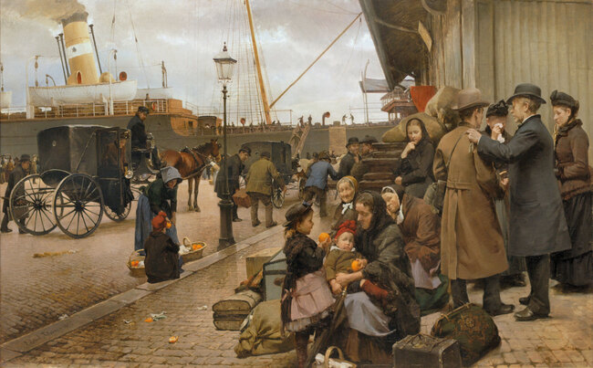
Maleriet ”Udvandrerne på Larsens Plads” (1890) viser en gruppe mennesker på Københavns havn inden afrejsen til Amerika. Maleren Edvard Petersen skildrede især arbejdernes liv. Foto: Wikimedia Commons.
Når man skal forklare, hvorfor mange valgte at udvandre, beskrives det ofte med to engelske begreber: Push (skubbe) og Pull (trække). Pull-effekten betød, at man blev tiltrukket af noget i det fremmede, altså dér, hvor man søgte hen. Det kunne være gode forhold for at købe jord eller nye muligheder, som man troede USA kunne tilbyde. Mange danskere hørte om naboer og familiemedlemmer, der udvandrede. En del sendte breve hjem og fortalte om deres nye liv i Amerika. Mange breve var nærmest hvervekampagner, for der var ikke grænser for, hvor mange muligheder USA kunne tilbyde.
De amerikanske jernbaneselskaber fik jord af staten for at anlægge jernbaner, og den jord solgte de til nybyggerne. Det var derfor almindeligt, at jernbaneselskaberne indrykkede tillokkende annoncer for mulighederne for at bosætte sig i USA.
En vigtig push-effekt var den stigende befolkningsvækst i Danmark. Den økonomiske udvikling i Danmark kunne ikke følge med, så den voksende befolkning på landet måtte finde sig i faldende lønninger eller søge til byerne. Men selv i byerne voksede befolkningen så meget, at der ikke var arbejde nok til alle, og lønningerne blev sat under pres. Det gjorde Amerika endnu mere tillokkende.

Udvandringen til Amerika 1870-1914
1870 - 1879 | 37.422
1880 - 1889 | 72.600
1890 - 1899 | 50.340
1900 - 1914 | 109.000
Kilde: Dansk socialhistorie, bind 5, side 91.

Slaget på fælleden
I takt med industrialiseringen og koncentrationen af arbejdere i de større byer begyndte også nye idéer at komme til Danmark. Allerede i midten af 1800-tallet havde den voksende arbejderklasse i England og Tyskland fået et politisk ståsted i Karl Marx' og Friedrich Engels kampskrift Det kommunistiske Manifest og i Karl Marx’ Kapitalen.
Marx og Engels delte fortiden op i forskellige samfundstyper og argumenterede for, at det kapitalistiske samfund, ligesom andre tidligere samfund, ville bryde sammen og blive erstattet af et kommunistisk samfund. Omkring 1870 begyndte idéer om fagforeninger og arbejdernes klassekamp at vinde indpas i Danmark, samtidig med at de franske arbejdere i Paris tog magten og oprettede den såkaldte Pariserkommune. Det var det første eksempel på, at arbejderne kunne rejse sig og gribe magten, som Karl Marx havde beskrevet det. Pariserkommunen blev dog kun et kortvarigt eksperiment, for i 1871 blev det nedkæmpet med militærmagt.

Louis Pio og Socialisten
Det første danske socialistparti, Socialdemokratiet, blev dannet i 1871 som en afdeling af Den første Internationale, der blev ledet af Karl Marx. Den danske afdeling blev ledet af den temperamentsfulde postembedsmand Louis Pio (1841-1894), og hurtigt fik partiet fat i arbejderne - allerede i 1872 havde man 9.000 medlemmer. Der var dog lang vej til politisk indflydelse for de danske socialister.
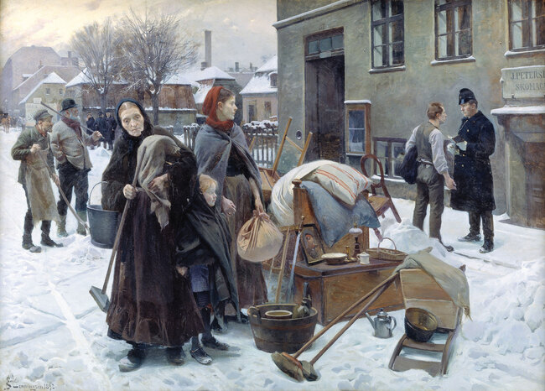
Erik Henningsen: Sat ud (1892). Foto: Wikimedia Commons.
I partiavisen Socialisten skrev Pio om arbejdernes vilkår, og i et flammende sprog opfordrede han arbejderne til at stå sammen mod kapitalisterne. Det var i høj grad Pio, der tegnede den nye arbejderbevægelses synspunkter, og hans lidenskabelige artikler forskrækkede borgerskabet og statsmagten, blandt andet set i lyset af arbejderopstanden i Paris.
Den 4. april 1872 indledte de københavnske murersvende en strejke for at få højere løn. Arbejdsgiverne afviste kravene og var klar til at lade murerne strejke, for de kunne få andre til at tage deres arbejde. Arbejderne, derimod, fik ikke løn, når de strejkede, og i begyndelsen af maj syntes situationen håbløs.
Louis Pio besluttede at kaste Socialisten ind til støtte for de strejkende, og i avisen opfordrede han alle arbejdere til at møde op til støttedemonstration for de strejkende murere. Demonstrationen skulle finde sted 5. maj 1872 på Fælleden i København, som lå uden for de gamle, men nu nedlagte volde og i det område, hvor arbejdernes boliger langsomt skød op.

Arbejderbevægelsen
- 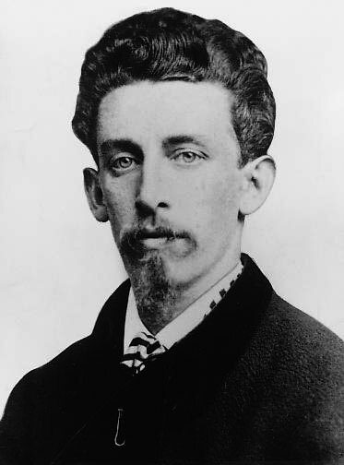
Louis Pio (1841-1894). Foto: Wikimedia Commons.
I årene efter slaget på Fælleden var der ikke meget gang i den danske arbejderbevægelse, men i 1880-erne voksede den sig gradvis stærkere. Bevægelsen var delt i både et parti, der nu kaldte sig Socialdemokratiet, og en fagbevægelse, der i 1898 blev til De Samvirkende Fagforbund.
Det var i første omgang gennem fagbevægelsen, at arbejderne fik indflydelse, og hvor det lykkedes at lægge pres på arbejdsgiverne til at indgå aftaler om lønforhold og arbejdstid. Det kulminerede med det såkaldte septemberforlig i 1899, hvor arbejdernes ret til at organisere sig blev anerkendt, og hvor fagforeningernes ret til at indgå kollektive overenskomster på arbejdernes vegne blev slået fast.
Det var vanskeligere for Socialdemokratiet at få politisk indflydelse, og partiet fik sit første mandat i Folketinget i 1882, takket være et valgsamarbejde med Venstre, der ikke stillede op i byerne. Sammen med Socialdemokratiet kunne Venstre stikke en kæp i hjulet på deres politiske hovedmodstandere i Højre. Logikken var, at Venstre hellere så en socialdemokrat i Folketinget end en højremand. Socialdemokraterne havde indflydelse på en række love, blandt andet sygekasseloven i 1892 og en lov om alderdomsforsorg i 1902, men partiets gennemslagskraft kom først efter første verdenskrig (1914-1918). Det skal vi se nærmere på i næste kapitel.
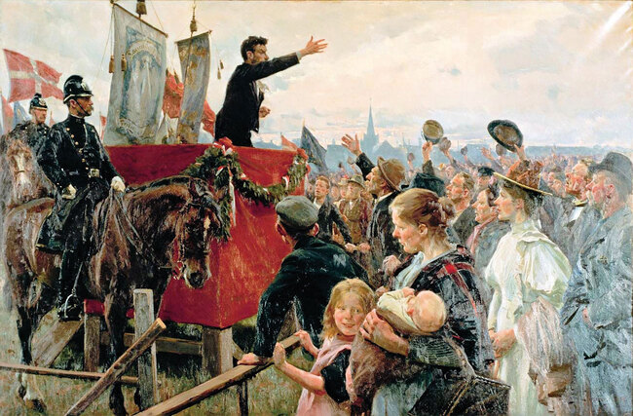
Erik Henningsen: En agitator (1899). Billedet viser et af arbejderbevægelsens møder på Fælleden i København. Foto: Wikimedia Commons.

